Facebook:

Perpustakaan Institut Teknologi Del

Email:

library@del.ac.id

Staf

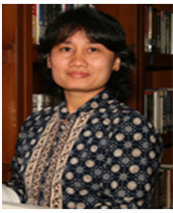

Tiurma Lumban Gaol, S.P., M.P.

[tiur@del.ac.id](mailto:tiur@del.ac.id), [tiurgaol@gmail.com](mailto:tiurgaol@gmail.com)

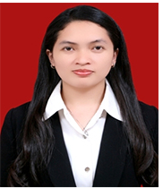

Larisma Simanjuntak, S.Sos

[larisma@del.ac.id](mailto:larisma@del.ac.id)

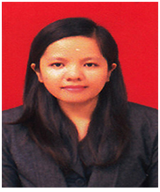

Osin Verawati Nainggolan, S.Sos.

osin.verawati@del.ac.id

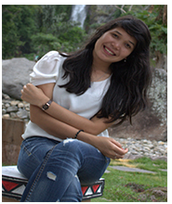

Santy Munthe, A.P.

santy@del.ac.id